Českomoravská myslivecká jednota,z.s.
Okresní myslivecký spolek Ústí nad Orlicí
pořádá
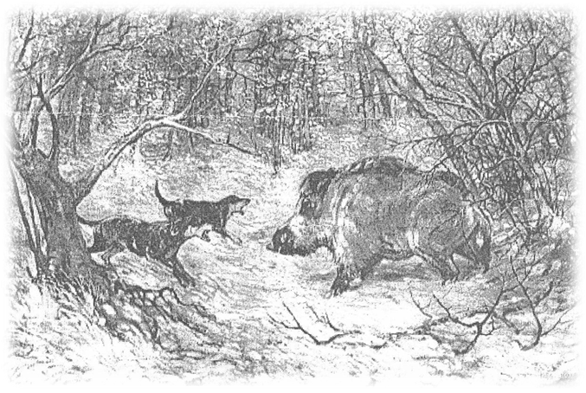

Barvářské zkoušky honičů

MS Dolní Libchavy - 25. října 2025

Organizační výbor

Ředitel zkoušek Milan Skalický
Kynologická komise Zdeněk Zvára

Rozhodčí

Vrchní rozhodčí Deleguje ČMMJ,z.s. OMS Ústí nad Orlicí
Rozhodčí Deleguje ČMMJ,z.s. OMS Ústí nad Orlicí

Program barvářských zkoušek honičů

Sobota 25.10.2025
07³⁰ sraz všech účastníků v myslivecké chatě MS Dolní Libchavy (příjezd bude označen z hlavní silnice č. E14 Ústí nad Orlicí - Vamberk)
08⁰⁰ prezence vůdců a psů, porada rozhodčích, veterinární prohlídka, rozlosování pořadí psů
08³⁰ zahájení zkoušek
16⁰⁰ vyhodnocení zkoušek, přátelské posezení

Všeobecná ustanovení a pokyny pro účastníky

Barvářské zkoušky pořádá OMS ČMMJ Ústí nad Orlicí ve spolupráci s MS Dolní Libchavy z pověření Ministerstva zemědělství č.30/25. Vůdce psa se dostaví myslivecky oděn, s potvrzením o pojištění k výkonu práva myslivosti, zbrojním průkazem a s loveckou výzbrojí. Není-li držitelem loveckého lístku a zbrojního průkazu bude mu přidělen náhradní střelec.

Psi musí být vybaveni rodokmenem a očkovacím průkazem, obsahující záznam o očkování proti vzteklině, psince a parvoviroze. Pes musí být v imunitě.

Zkoušky se konají dle Řádu ochrany zvířat při zkouškách lovecké upotřebitelnosti nebo svodu loveckých psů, schválen dne 23.2.2006 pod č.j. 37243/2005-11020.

Zkouší se dle zkušebního řádu vydaného ČMMJ pro zkoušky loveckých plemen psů s platností od 1.1.2020

Poplatek pro přihlášené psy na barvářské zkoušky honičů:
- 2 400,- Kč pro nečleny ČMMJ
- 1 200,- Kč pro členy ČMMJ

Poplatek musí být uhrazen do 20.10.2025 na jednatelství OMS ČMMJ Ústí nad Orlicí v hotovosti (úřední doba pondělí a středa, 09⁰⁰-16⁰⁰ hodin) nebo bezhotovostní platbou (popř. složenkou) ve prospěch účtu OMS ČMMJ Ústí nad Orlicí č.ú.: 1320394349/0800.

V případě, že poplatek za zkoušky bude hrazen v den konání zkoušek, bude navýšen o 200,- Kč!

Pro všechny účastníky zkoušek bude zajištěno občerstvení v honitbě MS Dolní Libchavy

Předseda Kynologické komise Jednatel OMS ČMMJ Ústí nad Orlicí
OMS ČMMJ Ústí nad Orlicí Tomáš Pecháček
Zdeněk Zvára

MAPA KONÁNÍ ZKOUŠEK
Myslivecká chata MS Dolní Libchavy
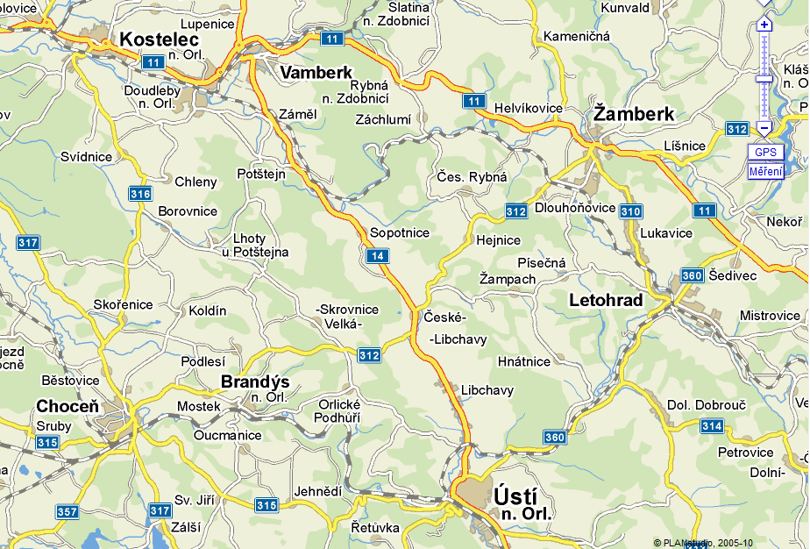
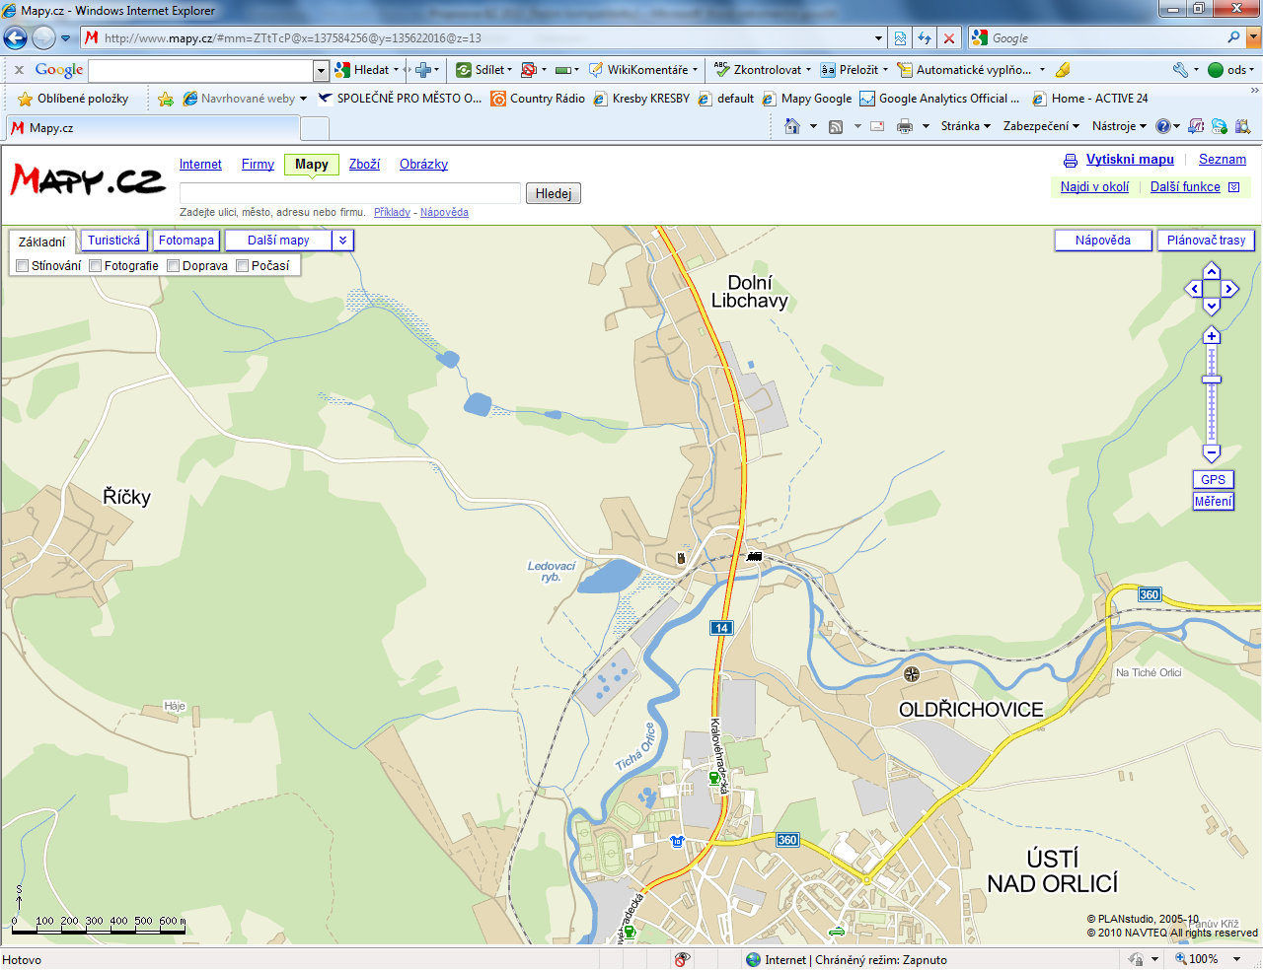
Značení zkoušek z této silnice
směr Choceň
značená odbočka k myslivecké chatě

